Приложение 1
УТВЕРЖДЕНО
Приказ начальника
управления по образованию
Бобруйского горисполкома
№

УСЛОВИЯ
проведения городского этапа областных мероприятий в рамках Всебелорусской молодежной экспедиции «Маршрутами памяти. Маршрутами единства»

1. Общие положения
1.1. Настоящие условия определяют порядок проведения городского этапа областных мероприятий в рамках Всебелорусской молодежной экспедиции «Маршрутами памяти. Маршрутами единства» (далее – Всебелорусская молодежная экспедиция).
1.2. Организатором Всебелорусской молодежной экспедиции является управление по образованию Бобруйского горисполкома. Организационное и методическое сопровождение Всебелорусской молодежной экспедиции осуществляется ГУО «Центр туризма, краеведения и экскурсий детей и молодежи г. Бобруйска».
2. Цель и задачи
Всебелорусская молодежная экспедиция проводится с целью совершенствования системы патриотического воспитания молодежи.
Достижение поставленной цели осуществляется через решение следующих задач:
воспитание у молодежи духовных ценностей, гражданственности, патриотизма, определяющие модель их жизненного поведения;
массовое вовлечение обучающихся в культурно-познавательную и исследовательскую деятельность, направленную на получение знаний об историко-культурных и природных достопримечательностях Беларуси;
развитие молодежного образовательного туризма;
создание имиджа регионов как привлекательного туристско-экскурсионного и культурно-познавательного объекта;
развитие творческих способностей обучающихся, приобретение навыков работы с информационно-коммуникативными технологиями;
развитие медиакультуры в среде молодежи, сохранение и приумножение культурных, духовно-просветительских ценностей в современном информационном пространстве.
3. Участники мероприятий Всебелорусской молодежной экспедиции
В мероприятиях Всебелорусской молодежной экспедиции принимают участие экспедиционные отряды (туристские/экскурсионные группы) учреждений общего среднего и дополнительного образования детей и молодежи в возрастной категории с 14 лет.
- Сроки реализации мероприятий Всебелорусской молодежной экспедиции:
первый этап – городской с 7 июня по 27 октября 2021 г.;
второй этап – областной ноябрь 2021 г.
5. Порядок проведения мероприятий Всебелорусской молодежной экспедиции
5.1. Всебелорусская молодежная экспедиция является республиканским проектом, признанным массово вовлечь обучающихся в процесс изучения истории, культуры и природы родного края посредством участия в экспедициях, туристских походах и экскурсиях.
Для участия в мероприятиях Всебелорусской молодежной экспедиции на базе учреждений образования из числа обучающихся под руководством педагогов создаются экспедиционные отряды (туристские/экскурсионные группы). Их дальнейшая работа строится в соответствии с предложенными направлениями:
«Истории славные имена» – знакомство с местами, связанными с жизнью и деятельностью государственных, политических, общественных, военных деятелей, меценатов, деятелей культуры, науки и других выдающихся земляков края;
«Нам дороги эти позабыть нельзя» – знакомство с объектами, связанными с военной историей (посвящены крупнейшим войнам и сражениям на территории Беларуси, судьбам участников, очевидцев и жертв войн, а также другим страницам военной истории разных периодов);
«Святынями родного края» – знакомство с культовыми сооружениями Беларуси, духовными реликвиями, религиозными праздниками и фестивалями, памятниками святым и духовным личностям региона и другими объектами религиозной культуры;
«Наследие земли белорусской» – изучение исторического и культурного наследия (памятники истории, археологии, градостроительства, архитектуры, искусства и другие объекты, нематериальные историко-культурные ценности);
«Музей – хранитель памяти и традиций» – посещение и знакомство с экспозициями музеев учреждений образования, других государственных и частных музеев;
«Заповедными тропами природы» – изучение природного наследия края (растительный и животный мир, геологические и гидрографические памятники, садово-парковые комплексы, заповедники, заказники и другие отдельные памятники природы).
5.2. На подготовительном этапе экспедиционные отряды (туристские/экскурсионные группы):
выбирают одно или несколько направлений для работы;
определяют форму реализации направления (экспедиция, туристский поход, экскурсия) в зависимости от поставленной цели;
проходят единую онлайн-регистрацию на сайте УО «Республиканского центра экологии и краеведения» (ссылка https://docs.google.com/forms/d/e/1FAIpQLScvynHeASW1BT1eqWdHQsUIyROQa08eJa1NpZzWV1913gg/viewform);
в соответствии с выбранным направлением определяют тему и изучают объекты, расположенные на территории сельского населенного пункта/города/района;
разрабатывают маршрут экспедиции/туристского похода/экскурсии;
осуществляют подготовку к непосредственному прохождению маршрута экспедиции/туристского похода/экскурсии.
При регистрации обязательно заполнение всех полей:
полное наименование учреждения образования (например, ГУО «Средняя школа №1 г.Бобруйска», Могилевской области);
планируемые направления работы;
форма реализации направления;
вид планируемого итогового творческого проекта;
адрес электронной почты (желательно не школьный, педагога-руководителя, для оперативной связи при необходимости);
контактный номер телефона ответственного педагога.
Если при регистрации указали одно (или несколько) направление для работы или один вид итогового творческого проекта, но во время своей работы решили изменить или дополнить направление/вид творческого проекта, это возможно. Для этого необходимо вновь заполнить регистрационную форму, но уже с указанием направлений/вида творческого проекта, которые были отмечены в предыдущей заявке.
Форма реализации направления (экспедиция, туристский поход, экскурсия) определяется исходя из поставленной цели, выбранного направления (-ий) и планируемого вида творческого проекта (-ов).
Экспедиция – путешествие, поездка, поход группы лиц, отряда и т.п. с каким-либо специальным заданием. Экспедиции, как форма организации туристско-краеведческой деятельности в учреждениях образования, прежде всего, исследовательские цели, чем отличаются от других форм [А.А. Остапец-Свешников].
Экскурсия – туристическое путешествие физических лиц на период менее 24 часов, посещение физическими лицами, в том числе туристами, в познавательных целях туристических ресурсов, других объектов, имеющих художественную, историческую и иную значимость, под руководством экскурсовода, гида-переводчика, иного лица, наделенного правом проведения экскурсий [Закон Республики Беларусь «О туризме»].
Туристский поход – прохождение группой туристов спланированного маршрута в природной среде на любых технических средствах либо без таковых, удовлетворяющего заданным требованиям по протяженности, продолжительности и иным параметрам, определяющим сложность маршрута [Правила организации и проведения спортивных туристских походов].
5.3. При организации туристского похода и экскурсии обязательно выполнение Инструкции об организации участия обучающихся учреждений образования в туристских походах и экскурсиях, утвержденной постановлением Министерства образования Республики Беларусь от 17.07.2007 г. № 35а.
Каждый экспедиционный отряд (туристская/экскурсионная группа) при проведении туристского похода и экскурсии должен иметь маршрутный лист.
Для фиксирования посещений экскурсионных объектов во время экскурсий/туристских походов обучающимся рекомендуется использовать Дневник путешественника. При проведении экспедиций, для описания хода экспедиции, ее маршрута, процесса выявления, изучения и сбора исторических, культурных и природных материалов, фиксации сведений об обстановке, в которой они находились, и обстоятельствах их выявления, об истории данных объектов, о фактах встреч с людьми, которые дали определенную информацию и др. используется полевой дневник.
С целью популяризации туристско-краеведческой деятельности в рамках областных мероприятий Всебелорусской молодежной экспедиции рекомендуется размещать материалы проведенных экспедиций/туристских походов/экскурсий на сайтах учреждений образования, фотоматериалы – в альбоме «Всебелорусская молодежная экспедиция 2021» на странице УО «Республиканский центр экологии и краеведения» в Vk (https://vk.com/rcek_belarus) и ГУДО «Областной центр творчества» (https://vk.com/oct_mogilev), а также в других социальных сетях с хештэгами: #молодежная_экспедиция #маршрутами_памяти #маршрутами_единства #рцэкРБ #оцтМогилев (с указанием учреждения образования, разместившего фотоматериалы).
Результатом Всебелорусской молодежной экспедиции станут созданные обучающимися по итогам экспедиции/туристского похода/экскурсии по выбранным ими направлениям творческие проекты: «Познай Родину – воспитай себя», «Натхнёны водарам Радзімы», «Скарбонка краязнаўчых знаходак», «Герои земли Белорусской», «Туристическая мозаика Беларуси».
Также в рамках Всебелорусской молодежной экспедиции запланировано проведение конференций, форумов, слетов, других образовательных и торжественно церемониальных мероприятий.
5.4. «Познай Родину – воспитай себя» (коллективный).
Творческий проект выполняется туристской группой в виде отчета о совершенном туристском походе.
Участники проекта разрабатывают маршрут многодневного похода и проходят его активным способом передвижения – пешком, на велосипедах, на лыжах, с использованием плавсредств (байдарка, каяк, катамаран и т.п.).
Состав туристской группы – не менее 6 человек обучающихся (или 75% состава группы).
Отчет о туристском походе должен содержать:
вступление – цель и задачи похода, вид похода, продолжительность и протяженность маршрута, маршрут похода;
состав группы с указанием возраста участников, места учебы и работы;
список необходимого группового и личного снаряжения; меню похода;
картографический материал – крупномасштабная карта с нанесенной ниткой маршрута, направлением движения, местами ночёвок, днёвок, объектов осмотра.
описание нитки маршрута, которая отражает подробные данные об отдельных характерных отрезках маршрута, их протяженности и местах остановок. Описание нитки маршрута строится в виде таблицы и состоит из следующих разделов: дата, участки пути (с привязкой к топографической карте и характерным ориентирам), время в пути, места остановок, характер местности, изучаемые объекты;
описание исследуемых объектов на маршруте в соответствии с выбранным направлением (п. 5.1.);
рекомендации по прохождению маршрута.
Критерии оценки:
соответствие тематике;
новизна маршрута;
логичность построения маршрута;
полнота описания нитки маршрута;
наличие документов, подтверждающих прохождение маршрута (маршрутный лист, фотоматериалы);
доступность маршрута;
безопасность маршрута.
Отчеты представляются в печатном и электронном варианте.
5.5. «Натхнёны водарам Радзімы» (индивидуальный).
Творческий проект выполняется обучающимся индивидуально в составе туристских/экскурсионных групп. Представляет собой материал в виде путевых заметок, созданных во время или по итогам экскурсий/туристских походов, художественно оформленный в путевой дневник.
Путевой дневник может содержать описание как одной, так и нескольких экскурсий/туристских походов, впечатления об увиденном в путешествии, описание событий и встреч с людьми и др.
Путевой дневник используется для описания хода экспедиции, ее маршрута, процесса выявления, изучения и сбора исторических, культурных и природных материалов, фиксации сведений об обстановке, в которой они находились, и обстоятельствах их выявления, об истории данных объектов, о фактах встреч с людьми, которые дали определенную информацию и др.
Особенности путевых заметок: путевые заметки – одна из разновидностей путевого очерка. Путевой очерк – очерк, в основе которого лежит описание каких-либо событий, происшествий, встреч с людьми, которые происходят во время путешествия автора, художественно оформленный путевой дневник. Это зарисовки, сделанные во время путешествия, или сразу по возвращении домой по свежим впечатлениям. В них автор рассказывает обо всем, что привлекло его внимание во время путешествия, что поразило его воображение, обо всем новом, необычном, интересном, о том, что запомнилось и расширило его кругозор, обогатило знаниями и представлениями об окружающем мире.
Черты путевого очерка:
сюжет очерка отражает последовательность событий, происшествий и встреч автора во время его путешествия;
выбор из всех впечатлений самого важного и интересного;
динамизм, который позволяет читателю стать «соучастником» путешествия;
синтез объективного и субъективного. Материал путевого очерка личный, субъективный, с живым, ярким и интересным изложением фактов;
заголовок привлекает внимание читателя, указывает на место действия, содержит в себе главную мысль. Он должен быть ярким и точным;
задача путевого очерка – рассказать о своих впечатлениях и событиях во время путешествия;
в путевой очерк могут быть включены пейзажные зарисовки, портреты и воспоминания.
При оценке путевого дневника учитывается:
полнота представления материала о посещенной экскурсии/туристском походе;
логическое и последовательное изложение материала;
эмоциональное восприятие повествования;
оригинальность подачи материала;
использование элементов творческого оформления путевого дневника.
Путевые заметки обучающихся учреждений общего среднего образования отражаются в Дневнике путешественника. Рекомендации по заполнению Дневника путешественника размещены на сайте Областного центра творчества в разделе Методика/В помощь педагогическим работникам.
При оценке Дневника путешественника учитывается:
количество экскурсий/туристских походов, в которых приняли участие обучающиеся (от 1 до 5);
полнота заполнения таблиц;
выполненные задания (для обучающихся II и III ступеней обучения, которые находятся в конце Дневника путешественника);
отметки о посещении экскурсионных объектов;
ссылки на фотографии (фотографии должны быть сделаны на фоне объектов и иметь подпись: дата, название объектов, местонахождение);
запись, сделанная во время или после экскурсии/туристского похода (обложка Дневника путешественника «Для заметок/Мои впечатления»).
Также будут оцениваться дизайн, грамотность и аккуратность заполнения Дневника путешественника. Он может быть дополнен другими материалами, необходимыми для полноты представления обучающимся участия в экскурсии/туристском походе.
Материалы представляются в печатном и электронном варианте.
5.6. «Скарбонка краязнаўчых знаходак» (коллективный).
Творческий проект предоставляется в виде материала о краеведческой находке экспедиционного отряда (туристской группы), обнаруженной во время экспедиций/туристских походов в период проведения Всебелорусской молодежной экспедиции.
Краеведческая находка может быть материальной и нематериальной. Должна быть связана с историей, культурой, природой, экономикой малой родины/региона/страны, иметь отношение к данному учебному заведению (найденная обучающимися, педагогами). Археологические находки (найденные в результате археологических раскопок) должны иметь подтверждение (справку) научного учреждения, проводившего раскопки с участием обучающихся. Не участвуют в конкурсе краеведческие материальные находки времен Великой Отечественной войны (фрагменты боеприпасов, минные снаряды, гильзы, осколки снарядов и др., запрещенные для сбора и хранения).
Представленный материал должен содержать:
описание краеведческой находки с ее изображением (если находка материальная);
информацию о месте и обстоятельствах, при которых она была обнаружена;
описание теоретических и практических этапов работы с краеведческой находкой (консультации со специалистами, работа в библиотеках, архивах, музеях, с интернет-ресурсами и др.);
практическое значение краеведческой находки;
историко-культурную справку о краеведческой находке;
описание культурно-просветительской деятельности и др.
Материалы представляются в печатном и электронном варианте. Критерии оценки творческого проекта:
соответствие условиям;
актуальность и значимость находки для практики, науки;
исследовательские навыки: анализ, рассуждения (соотношение известных фактов с неизвестными), обобщения, обоснование итогов исследования, выводы;
культурно-просветительская деятельность.
5.7. «Герои земли Белорусской» (индивидуальный).
Творческий проект предоставляется в виде информационного материала о людях, которые погибли при защите Отечества; внесли вклад в развитие материального и духовного наследия края, укоренение духовных ценностей в обществе; известны своей духовно-просветительской деятельностью.
Во время экспедиции/туристского похода/экскурсии обучающимися проводится сбор информации о почивших земляках своего региона. Полученная информация анализируется, дорабатывается (при необходимости) и оформляется в информационный материал. Итоги исследования популяризируются через публикации в средствах массовой информации, интернет-ресурсах, проведение культурно-просветительских мероприятий, демонстрацию другим учреждениям образования и др.
В информационном материале могут быть представлены сведения о государственных, политических, общественных, военных деятелях (в том числе участниках, очевидцах и жертвах крупнейших войн на территории Беларуси), меценатах, деятелях культуры, науки и о других выдающихся земляках края разных исторических периодов.
Информационный материал (объемом до 5 страниц) должен содержать описание жизни и деятельности «героя исследования»:
биографические сведения (года жизни; основные жизненные события, в том числе вехи профессионального становления; успехи и достижения на жизненном пути земляка);
фотографии, иллюстрирующие жизнь и деятельность земляка;
материалы, подтверждающие деятельность и достижения земляка на малой родине, увековечение личности на территории Беларуси и в мире (памятники, памятные доски, знаки, музеи и др.).
Дополнительно предоставляется приложение (объемом до 5 страниц), которое содержит информацию об этапах и источниках исследования, описание культурно-просветительской деятельности по итогам проведенного исследования и др. важную информацию.
Информационный материал, представленный обучающимися, станет основой для создания и будет размещен на интернет-портале Музея памяти Крипты Храма-памятника в честь Всех Святых и в память о жертвах, спасению Отечества нашего послуживших, а также пополнит тематический раздел «Праект «Малая радзіма вялікіх людзей», размещенный на сайте Республиканского центра.
Информационный материал представляется в электронном варианте.
Критерии оценки:
соответствие условиям;
содержательность, представленного информационного материала;
степень самостоятельной исследовательской работы;
культурно-просветительская деятельность.
5.8. «Туристическая мозаика Беларуси» (коллективный).
Творческий проект предполагает создание единой интерактивной карты, которая содержит описание и фотографии региональных историко-культурных и природных объектов.
Наполнение интерактивной карты является итогом экспедиции/туристского похода/экскурсии, в рамках которых обучающиеся знакомились с объектами своего маршрута выбранного направления.
Ссылки на карты (приложение google maps) для заполнения обучающимися будут размещены на сайте Республиканского центра во вкладке Всебелорусской молодежной экспедиции. Для наполнения размещено шесть карт, соответствующих направлениям (п. 5.1.). Каждая карта содержит 7 слоев, предусмотренных для включения объектов, размещенных на территории областей и г. Минска.
Инструкция по нанесению маркера на карту прилагается (приложение 4).
Творческий проект также включает электронный каталог, который содержит: карту-схему объектов с обозначением их местонахождения, краткое описание объектов (название, время создания, адрес местонахождения, автор, исторические сведения об объекте, оценка современного состояния и др.), фотографии объекта, сделанные на маршруте.
Материалы представляются в электронном варианте.
Критерии оценки:
соответствие условиям;
степень информационной насыщенности;
наглядность;
художественное оформление.
5.9. Авторы творческих проектов дают согласие организаторам Всебелорусской молодежной экспедиции на публикацию своих работ, публичную демонстрацию и некоммерческое использование материалов с целью популяризации Всебелорусской молодежной экспедиции с соблюдением авторских прав.
5.10. Для участия в мероприятиях Всебелорусской молодежной экспедиции творческие проекты направляются до 26 октября 2021 г. в ГУО «Центр туризма, краеведения и экскурсий детей и молодежи г. Бобруйска» (ул. 50 лет ВЛКСМ, д. 19).
Творческие проекты победителей городского этапа областных мероприятий Всебелорусской молодежной экспедиции направляются до 3 ноября 2021 г. в отдел краеведения и поисковой работы ГУДО «Областной центр творчества» (г. Могилев, пр. Мира, д. 17а).
6. Организационный комитет мероприятий Всебелорусской молодежной экспедиции (далее – оргкомитет).
Оргкомитет Всебелорусской молодежной экспедиции:
обеспечивает организационное и методическое сопровождение мероприятий;
доводит информацию о Всебелорусской молодежной экспедиции до сведения учреждений образования;
осуществляет персональный подбор состава жюри при оценке творческих проектов;
анализирует и обобщает итоги Всебелорусской молодежной экспедиции;
освещает ход подготовки, проведения и результаты Всебелорусской молодежной экспедиции в средствах массовой информации.
Оргкомитетом для подведения итогов Всебелорусской молодежной экспедиции создается жюри.
Жюри Всебелорусской молодежной экспедиции:
оценивает творческие проекты, которые представлены учреждениями образования;
определяет победителей;
представляет протоколы по результатам мероприятий и другую необходимую информацию в соответствующие оргкомитеты.
7. Подведение итогов Всебелорусской молодежной экспедиции.
Победители конкурсов определяются в каждом виде творческого проекта (п.5.4 – 5.8.) среди учреждений общего среднего и дополнительного образования детей и молодежи и награждаются дипломами управления по образованию Бобруйского горисполкома.

Приложение 2
УТВЕРЖДЕНО
Приказ начальника управления по образованию Бобруйского горисполкома
№

СОСТАВ
оргкомитета по проведению городского этапа областных мероприятий в рамках Всебелорусской молодежной экспедиции «Маршрутами памяти. Маршрутами единства»

Борисевич О.В.,  Новицкая Я.А.,  Веревкина Е.Н.,  Семченко Л.Л.,  Лукьянова А.К., | заместитель начальника управления по образованию Бобруйского горисполкома;  главный специалист управления по образованию  Бобруйского горисполкома;  заведующий ГУМУ «Учебно-методический кабинет города Бобруйска»;  директор ГУО «Центр туризма, краеведения и экскурсий детей и молодежи г. Бобруйска»;  методист ГУМУ «Учебно-методический кабинет города Бобруйска»
Приложение 3
УТВЕРЖДЕНО
Приказ начальника управления по образованию Бобруйского горисполкома
№

СОСТАВ ЖЮРИ
по проведению городского этапа областных мероприятий в рамках Всебелорусской молодежной экспедиции «Маршрутами памяти. Маршрутами единства»

Просмыцкая Т.С.,  Порозов С.А.,  Максимович С.И.,  Попкова О.А.,  Семченко С.А.,  Кашо Н.О.,  Демьянович Е.Н.,  Леончик А.Ф.,  Атрощенко Е.И., | заместитель директора по учебно-воспитательной работе ГУО «Центр туризма, краеведения и экскурсий детей и молодежи г.Бобруйска», председатель жюри;  заведующий отделом по основной деятельности ГУО «Центр туризма, краеведения и экскурсий детей и молодежи г.Бобруйска»;  методист ГУО «Центр туризма, краеведения и экскурсий детей и молодежи г.Бобруйска»;  методист ГУМУ «Учебно-методический кабинет города Бобруйска»;  методист ГУО «Центр туризма, краеведения и экскурсий детей и молодежи г.Бобруйска»;  заместитель директора по учебно-воспитательной работе ГУО «Центр дополнительного образования детей и молодежи г.Бобруйска»;  заместитель директора по учебно-воспитательной работе ГУО «Центр дополнительного образования детей и молодежи «Росквит» г.Бобруйска»;  учитель истории ГУО «Средняя школа №19 г.Бобруйска»;  учитель истории ГУО «Средняя школа №17 г.Бобруйска»
Приложение 4
к приказу начальника
управления по образованию
Бобруйского горисполкома
№

ИНСТРУКЦИЯ ПО НАНЕСЕНИЮ МАРКЕРА НА КАРТУ

Как добавить место на карте

- Открываете ссылку на карту, которая соответствует выбранному направлению, например «Истории славные имена».
- Работаете со слоем, который соответствует вашему региону, например «Объекты Гродненской области».
- В соответствующем области слое добавляете объекты вашего маршрута:
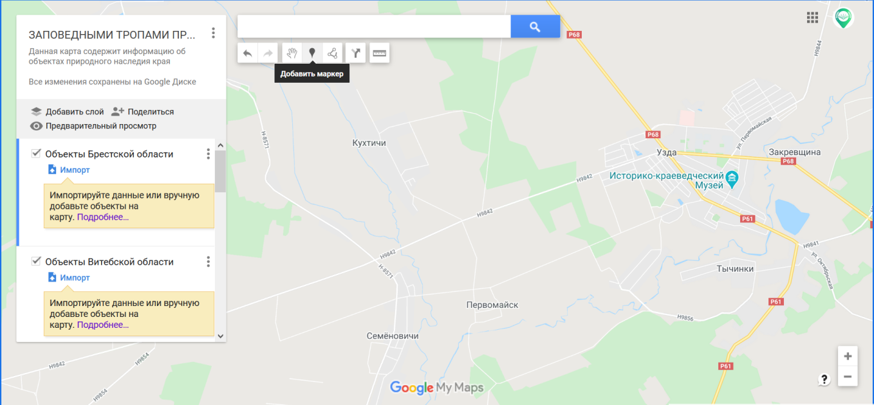
  - На панели инструментов нажмите значок. Курсор примет вид маркера со значком "+".

  - Нажмите на карту там, где нужно разместить маркер.
Введите название и описание места.
Выберите «Сохранить».
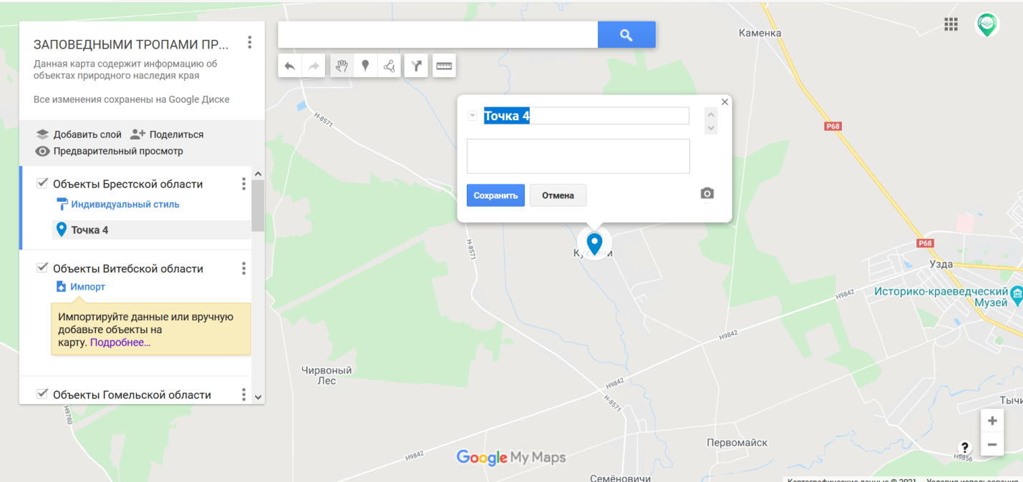

  - При нажатии на маркер будет показано окно с меню для редактирования в нижней части.
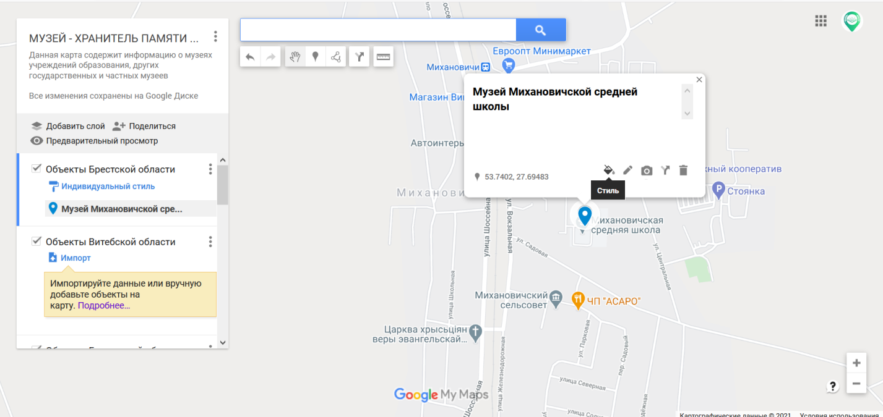
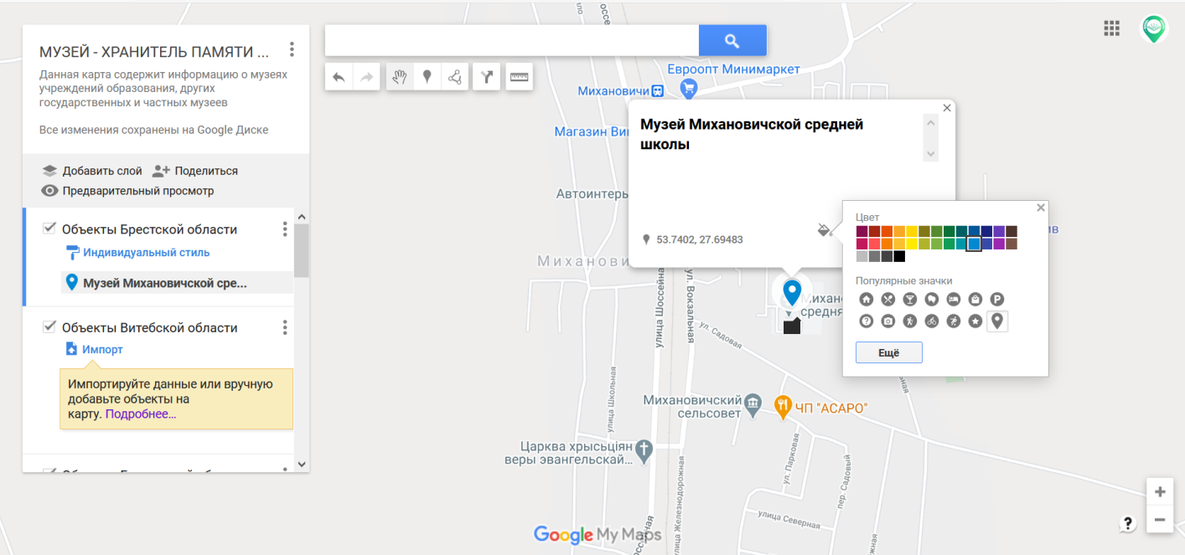
  - В меню необходимо изменить цвет маркера, выбрать или загрузить новый пользовательский значок.

  - Добавить фотографии и видео из различных источников (значок фотоаппарат в окно с меню).
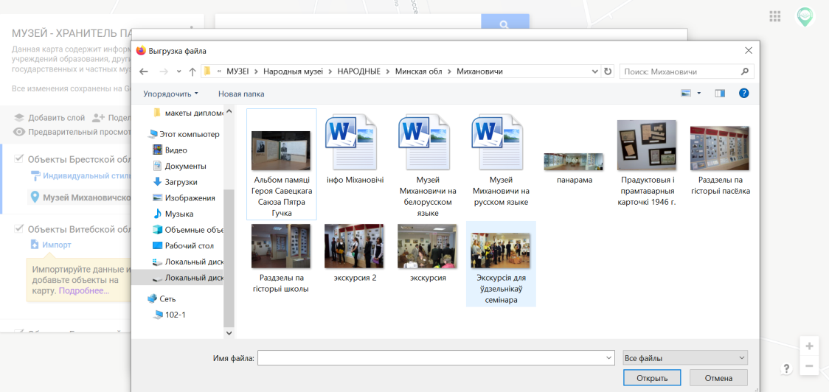
  - Далее добавляем краткое описание объекта. Не забываем сохранять!
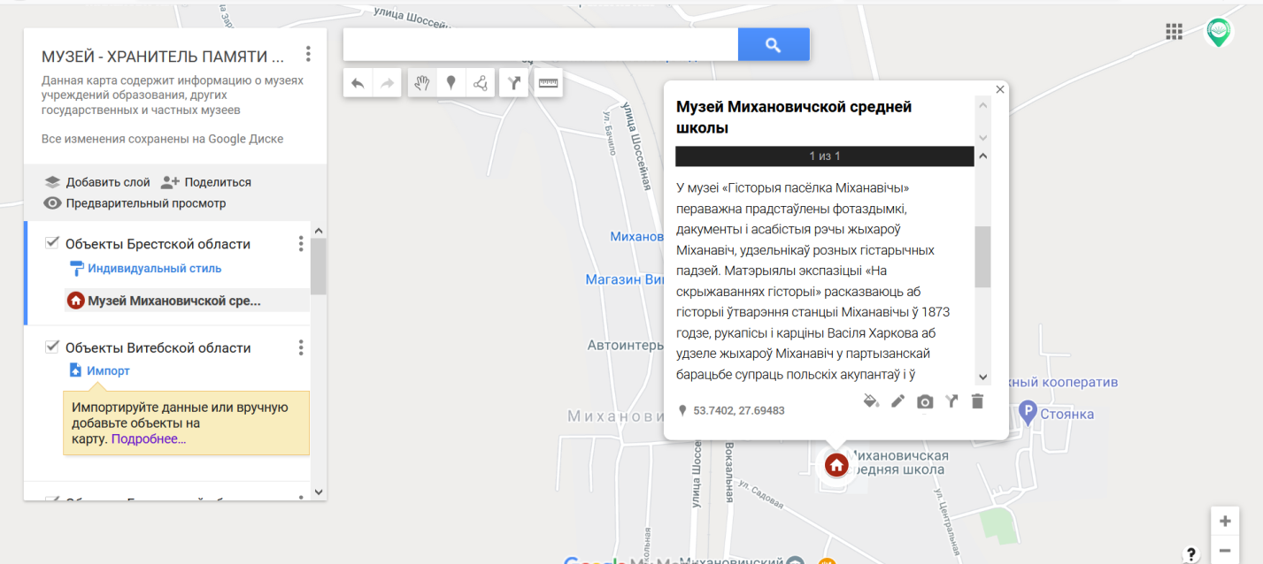
- На карте при просмотре это будет выглядеть следующим образом.
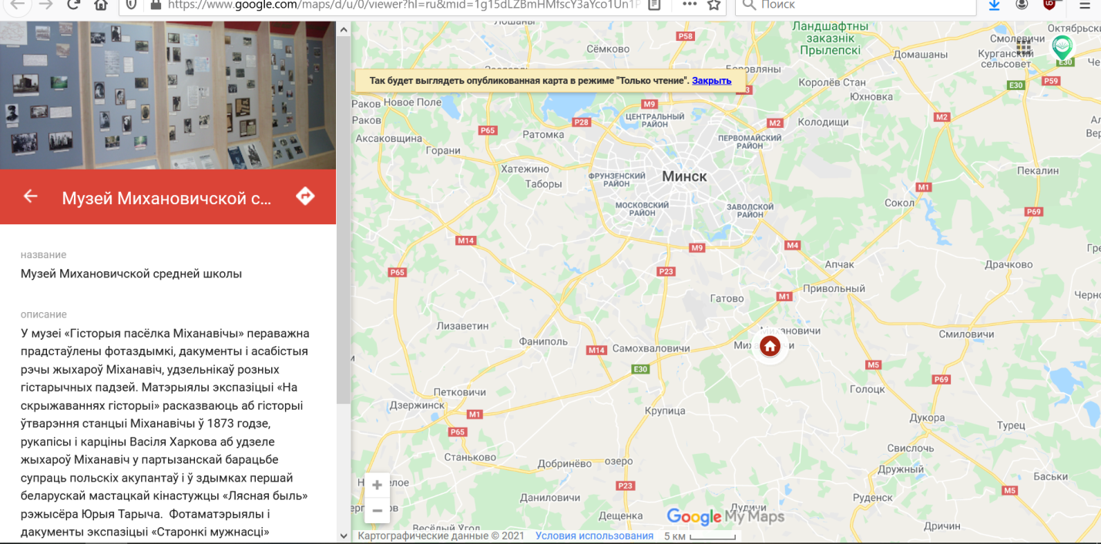

Приложение 5
к приказу начальника
управления по образованию
Бобруйского горисполкома
№

Заявка
на участие в городском этапе областных мероприятий в рамках Всебелорусской молодежной экспедиции «Маршрутами памяти. Маршрутами единства»

№  п/п | Название  номинации | Фамилия, имя автора | Класс,  возраст  автора | Название объединения по интересам (клуба и т.д.) | ФИО  педагога | Название  учреждения
1 | «Герои земли Белорусской» | Иванова  Яна | учащаяся  X класса, 15 лет | объединение по интересам «Туристы» | Васильева  Софья  Геннадьевна, учитель истории | ГУО «Средняя школа №35 г.Бобруйска»

